Міністерство освіти і науки України
Тернопільський національний технічний університет імені Івана Пулюя

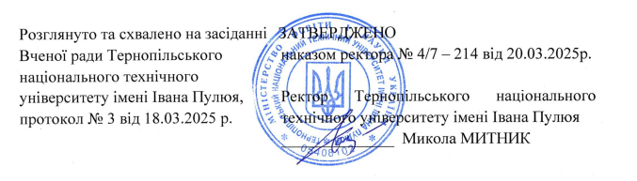

ПРАВИЛА ПРИЙОМУ ДО ТЕРНОПІЛЬСЬКОГО НАЦІОНАЛЬНОГО ТЕХНІЧНОГО УНІВЕРСИТЕТУ ІМЕНІ ІВАНА ПУЛЮЯ В 2025 РОЦІ

ТЕРНОПІЛЬ
2025

